Ángel Amando Gil Álamo – Análisis de Resultados Ej.4, Hoja4

El enunciado del problema dice así: *“Se considera un taller de reparaciones con un robot y se plantea la posibilidad de sustituir éste por otro robot”.* No se especifica cuál es que ya está trabajando y cuál es el candidato a sustituto, así que comentaremos sendos posibles escenarios.

En un principio consideré hacer 1000 simulaciones con cada robot, pero incluso con ese número de simulaciones llegaban a aparecer medias muy dispares, arrojando mejores resultados el robot 2 en casi todos los escenarios. Dada inestabilidad y tras debatir con compañeros de clase, he decidido hacer un último intento con 100.000 simulaciones para cada robot (adjunto prueba):

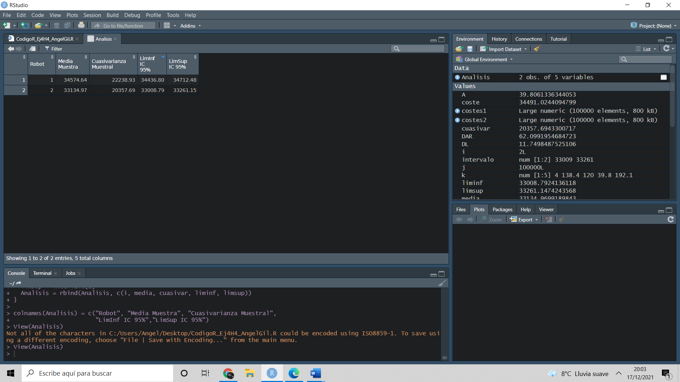

Tras ejecutar el código con este elevado número de simulaciones varias veces (no ha tomado demasiado tiempo ya que tengo un ordenador bastante nuevo y potente), he quedado satisfecho con los resultados arrojados, obteniendo valores medios, cuasidesviaciones e intervalos prácticamente idénticos en cada prueba.

Los resultados han sido los siguientes:

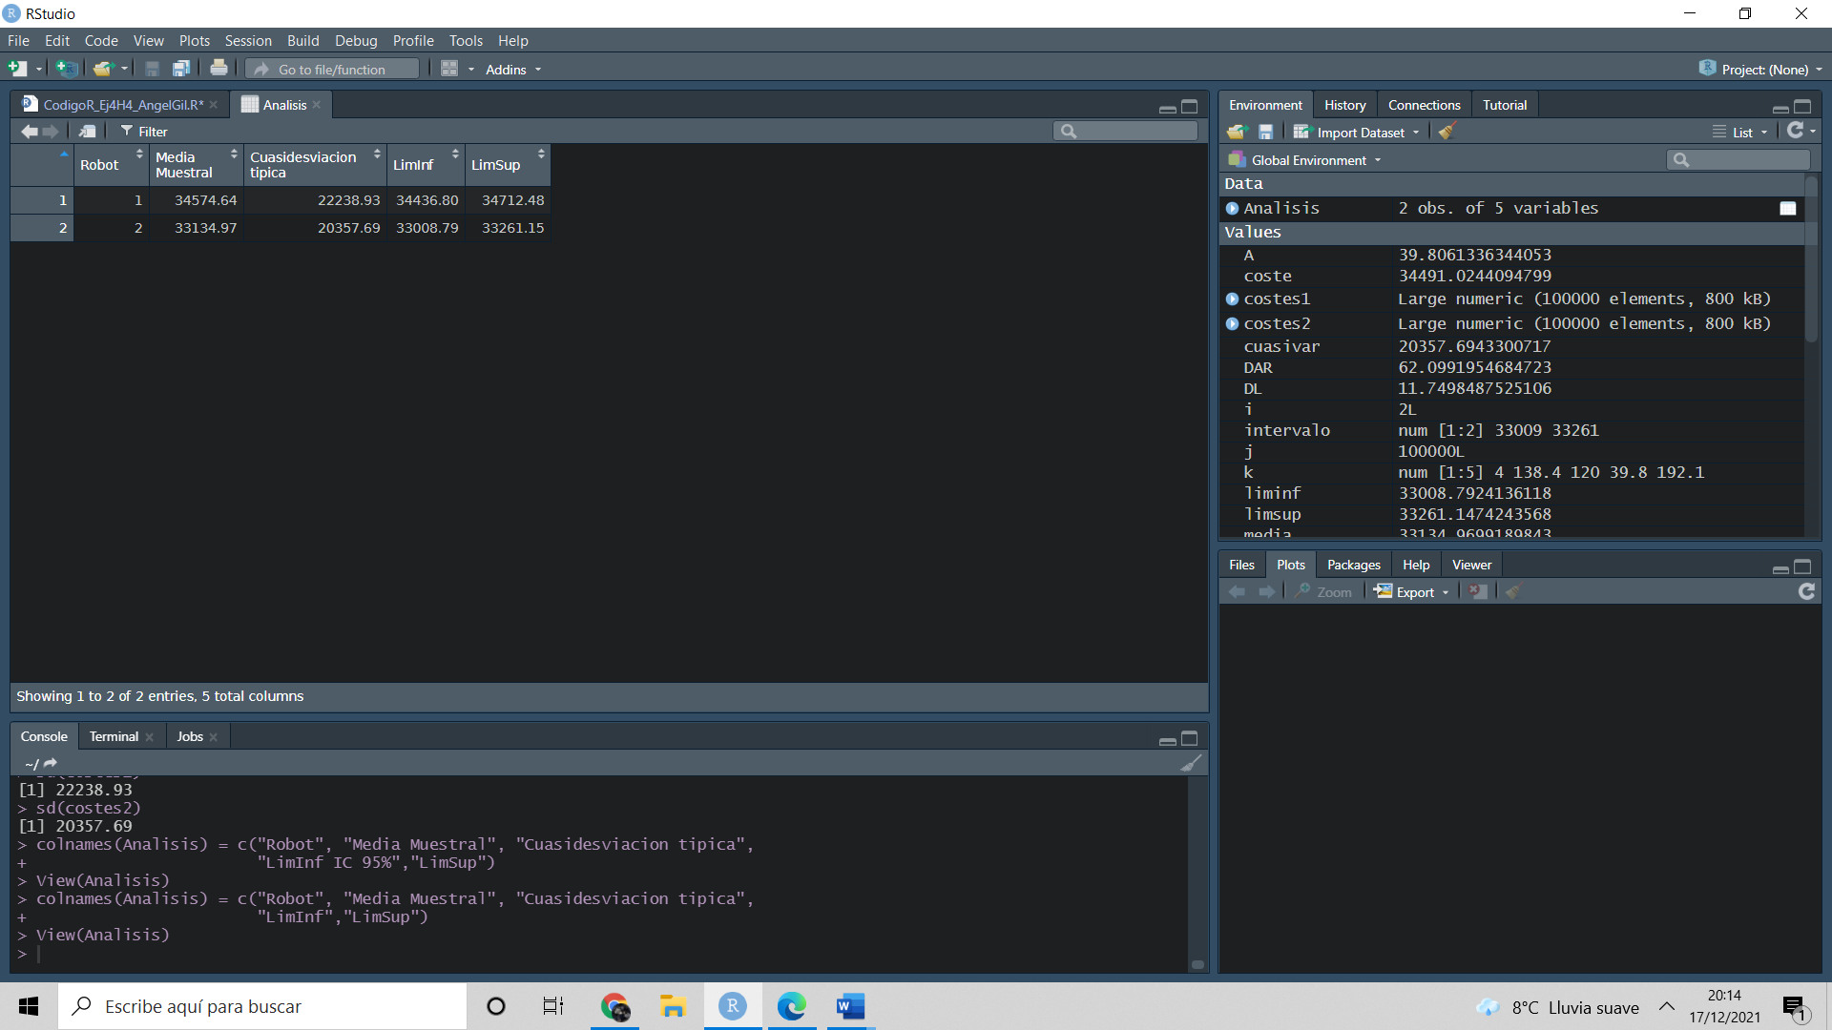

Como podemos observar, los costes son parecidos, pero con tan elevado número de simulaciones podemos llegar a afirmar (al 95% de confianza) que el robot 2 funcionará ligeramente mejor a largo plazo que el robot 1, de hecho, el extremo inferior del IC del robot 1 nos da una diferencia superior a 1000€ en el tiempo total de operación (2 horas) a favor del segundo robot.

En resumen, el robot 2 tiene un desempeño ligeramente mejor que el robot 1 (un 4’3% en media), ahorrándonos unos 700€ (de nuevo, de media, 1400 en dos horas) por hora de funcionamiento del taller.

**Si el robot que ya está instalado es el 2, entonces no debería ser sustituido**. Si, por el contrario, el robot instalado es el robot 1, **se debería tener en cuenta esta mejoría y estudiar el coste de sustitución del robot, así como su vida útil** (en horas nos vendría genial para comparación directa) para tomar una decisión.